ПРОЕКТ КО ДНЮ МАТЕРИ
«Мамочка любимая, самая
красивая!»
младшая-средняя группа

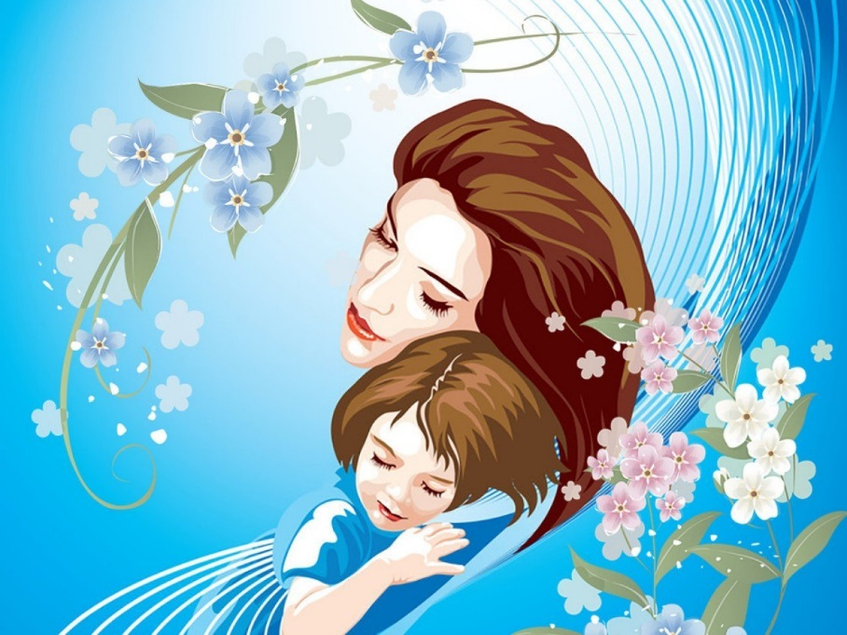

Продолжительность проекта: краткосрочный
Вид проекта: познавательный, речевой, творческий
Участники проекта: дети, воспитатели
Возраст детей: 3-5 лет

Актуальность проекта. При всем разнообразии культурных традиций, в мире не так много праздников, которые бы отмечались повсеместно, по всей
планете. Но День Матери относится к тем праздникам, которые есть в
каждой стране, пусть даже и проходят в разные дни. В России официально
День Матери отмечается в последнее воскресенье ноября. Этот праздник
является самым теплым, добрым и семейным среди тех, что отмечают в
России. Для каждого человека мама — самый главный человек в жизни. К
этому празднику невозможно относиться равнодушно. В этот день хочется
дарить добро, нежность и ласку самым дорогим женщинам в жизни каждого
человека – мамам. От того, насколько почитаема в государстве женщина,
воспитывающая детей, можно определить степень культуры и благополучия
общества. Счастливые дети растут в дружной семье и под опекой счастливой
матери.
Цель проекта. Углубить знания детей о культуре и традициях семейных
взаимоотношений. Воспитывать любовь и уважение к маме, желание
доставлять радость близкому, родному человеку.
Задачи проекта:
* Сформировать представление детей о роли мамы в их жизни, через
раскрытие образа матери в поэзии, в живописи, музыке,
художественной литературе.
* Развивать коммуникативные навыки у детей, способствовать развитию
речи через выразительное чтение стихов, составление рассказа о маме.
* Развивать творческие способности детей, через пение, танцы;
художественную деятельность – создание поделок, рисунков.
* Способствовать формированию уважительного отношения к своим
близким. Воспитывать доброе, заботливое отношение к маме.
Ожидаемые результаты:
Для детей:
*Милосердие и забота о маме.
* Развитие познавательной активности, любознательности.
Для педагогов:
*Создание условий для проявления у детей, творчества, воображения.
* Расширение кругозора детей через чтение художественной литературы,
знакомство с пословицами, разучивание стихов.

Продукты проекта.
1. Совместное творчество воспитателя и детей «Мамина ладошка» (поделки
и рисунки)
2. Стенгазета «Для мамочек любимых»
3. Развлечение «Моя мама лучшая на свете»

Этапы проекта.
1 этап: Целеполагание (постановка проблемы) «Зачем человеку нужна мама?»
2 этап: Разработка проекта.
* Подобрать методическую и художественную литературу (стихи, пословицы), иллюстрированный материал по данной теме.
* Подобрать материалы, игрушки, атрибуты для игровой деятельности.
*Подобрать материалы для продуктивной деятельности.
*Составить перспективный план мероприятий.
3 этап: Реализация проекта.
Речевое развитие
-Беседа о праздновании «Дня Матери»
-Составление рассказов на тему: «Моя мамочка самая…», «Мамина
профессия», «Моя бабушка».
-Рассматривание альбома «Моя семья».
-Наблюдение за трудом взрослых - младшего воспитателя.
-Загадки на тему: «Семья».
-Чтение художественной литературы:
«Я маму люблю» А. Димова.
«Моя бабушка» С. Капупикаян.;
«Заплатка» Н. Носов;
«Разговор о маме» Н. Саконская;
«Подарок маме» О. Высотская
А. Барто «Разлука», «Мама поёт»
Н. Саконская «Разговор о маме»
Игровая деятельность:
Подвижные игры: «Наведи порядок», «Курочка и цыплята»
Сюжетно – ролевые: «Моя семья», «Мама парикмахер»
Дидактические игры: «Что такое хорошо и что такое плохо», «Назови ласково маму», «Собери цветок для мамы», «Кто чей малыш».
Словесные игры «Животные и их детеныши»;
Музыкальная деятельность:
Разучивание песен о маме, прослушивание музыкальных композиций о маме.
Художественно – творческая деятельность:
Раскрашивание «Ваза с цветами»
Рисование «Волшебный цветок для мамочки»
Обрывная аппликация: «Солнышко для мамы»
Лепка «Цветок для мамы»
Изготовление поздравительных открыток «Мамина ладошка»
Изготовление совместно с детьми поздравительной газеты «Поздравляем наших мам»

